МИНИСТЕРСТВО НАУКИ и высшего образования

**РОССИЙСКОЙ ФЕДЕРАЦИИ**

Федеральное государственное автономное образовательное учреждение

высшего образования

«Санкт-Петербургский политехнический университет Петра Великого»

(ФГАОУ ВО «СПбПУ»)

**Институт среднего профессионального образования**

**Отчёт по лабораторной работе № 4**

**по учебной дисциплине «Основы алгоритмизации и программирования»**

**Тема: «Программирование циклов с параметром. Одномерные массивы»**

Выполнил студент

специальности 09.02.07

Информационные системы и

программирование

II курса группы 22919/9

Сараев Никита

Александрович

Преподаватель

Молькова Лолита Юрьевна

Санкт-Петербург,

2022

**Цель работы:**

-Освоение средств языка С++ для описания циклов с параметром и закрепление навыков использования их при программировании, изучение способов описания, ввода-вывода и обработки одномерных массивов.

**Задание:** произвести следующую обработку 12 целых чисел: подсчитать количество нечетных чисел и сумму отрицательных чисел.

**Выполнение:**

На рисунке 1 изображена блок-схема.

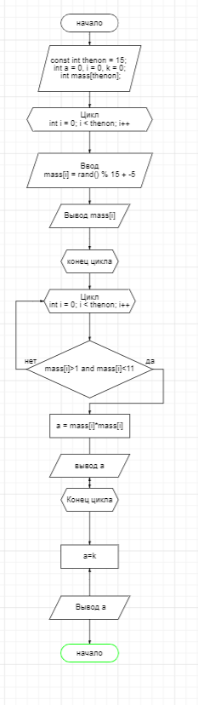

Рисунок 1 – Алгоритм выполнения программы

На Рисунке 2 изображен исходный код программы.

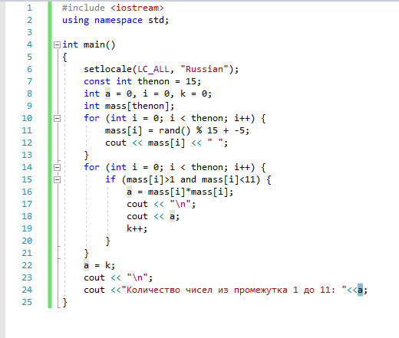

Рисунок 2 – Код программы

На Рисунке 3 изображена консоль отладки с результатами кода.

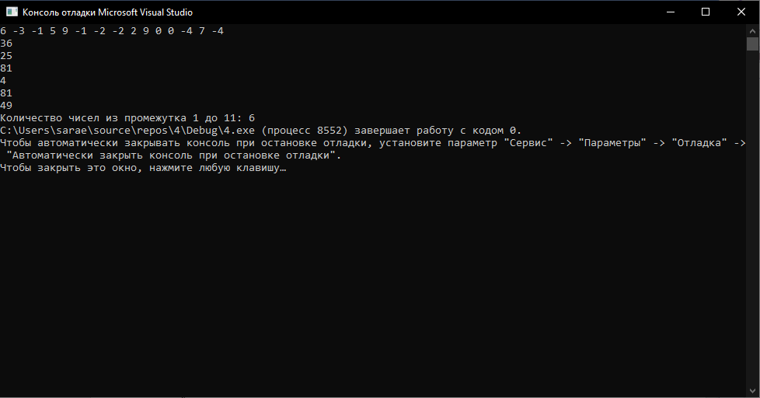

Рисунок 3 – Консоль отладки с результатами кода.

**Контрольные вопросы:**

1. Массив является простейшим агрегатным типом. Он моделирует набор однотипных элементов, расположенных подряд в непрерывном отрезке памяти. Массивы в той или иной форме поддерживаются практически всеми языками программирования и неудивительно, что они появились в первых версиях C и затем стали частью C++.

Массив – это структура однотипных элементов данных, каждый элемент которой хранится в отдельной ячейке, доступ к которой осуществляется по ее номеру.

Объявление: тип имя_массива[размер]

Индексация элементов массива начинается с 0.

2. Оператор цикла for в языке С++. Форма записи. Правила выполнения.

For (инициализирующее_выражение; логическое_выражение; инкрементирующее_выражение)

{

Тело цикла

}

Сначала цикл смотрит инициализирующее выражение, потом логическое выражение, если оно верное, то выполняется тело цикла и инкрементное выражение, если он не верное, то цикл завешается.